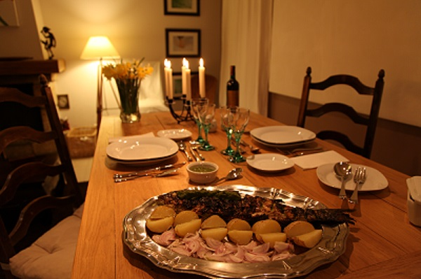

**La cocote de Fred**

1. Mes prochains cours
2. Les différents thèmes
3. Contacter la cocote

Mes recettes pour la Toussaint

Fred vous propose

Mes cooking class